baccarat_server 百家乐服务器

bainiu_server 百人牛牛

Common 公共组件

dice_server 骰宝游戏

everycolor_server 时时彩游戏

fight_server 龙虎斗

game_server 游戏房间桌子公共组件

land_robot_ai_ex 斗地主机器人ai库

land_robot_server 斗地主游戏服务器

lobby_server 大厅登陆器

majiang_server 麻将游戏服务器

niuniu_server 牛牛服务器

paijiu_server 牌九服务器

sangong_server 三公服务器

showhand_server 梭哈服务器

slot_server 水果机服务器

texas_server 德州服务器

war_server 红黑大战服务器

zajinhua_server 炸金花服务器

robniu_server 看牌抢庄牛牛

1安装运行环境

需要依赖的环境有，redis,memcache服务器，mysql数据库以及相关的依赖库

2安装C++环境

依赖hiredis-master,protobuf-2.5.0,libiconv,jemalloc 等开源库。

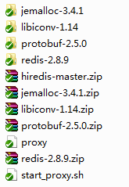

安装c++运行的基本库，gcc,gdb,std等 gcc (GCC) 7.3.1

开启响应的系统限制，配置corefile文件目录

3将c++server放置到相应的目录。

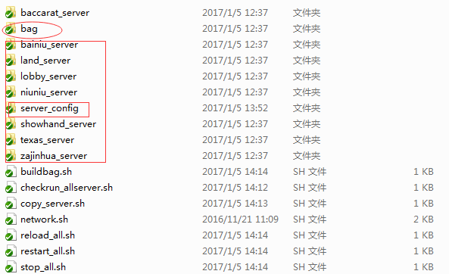

如图所示，服务器组的目录结构，*—server目录为相应的单个服务器的目录，server_config为配置信息。Restart_all.sh,stop_all.sh等相关运维脚本，根据实际情况自己修改编辑。

每次更新解压到bag目录，然后copy_server到相应目录，重启

4：配置文件说明

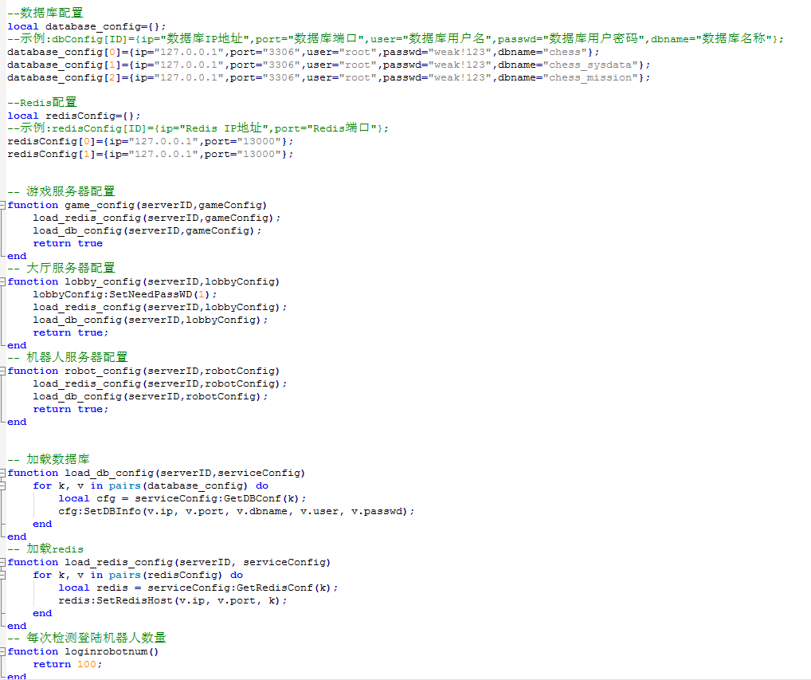

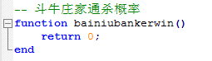

根据注释配置相关服务器信息。配置文件使用lua配置，请遵循lua语法配置。

5：服务器的启动参数配置



如上图，分别对应的服务器id，开启文件句柄数，日志等级，单个日志文件大小，保留天数，日志文件前缀，配置文件路径。

根据实际需要，修改服务器的启动脚本，启动脚本在响应服务器目录。

6：配置服务器的数据库配置信息

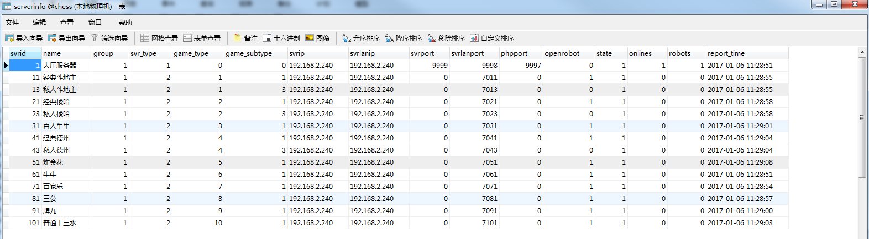

服务器启动首先会读取这个数据库表，找到自己的svid，决定自己是什么服务，相应的开启端口。

参数解释：

Group:服务器组，目前只支持单组服务器，都配1

Svr_type:服务器类型：1大厅，2逻辑服

Game_type:游戏类型1-10目前表示的游戏如上图所示，不能修改。

Game_subtype:游戏子类型：1普通游戏，2比赛游戏，3私人房游戏

Openrobot:是否开启机器人

State:服务器状态，是否开启